**TRƯỜNG THCS TÙNG THIỆN VƯƠNG**

**MÔN: ĐỊA LÍ KHỐI 7**

**Tuần 19: từ ngày 24/01/2022 đến ngày 29/01/2022**

## **BÀI 32: CÁC KHU VỰC CHÂU PHI**

**Link bài giảng: https://www.youtube.com/watch?v=gYXp3mlsGvM&t=34s**

**\* Nội dung bài học *(Học sinh ghi nội dung này vào tập)***

Châu Phi chia làm ba khu vực: Bắc Phi , Trung Phi và Nam Phi .

**1. Khu vực Bắc Phi:**

**a. Khái quát tự nhiên**

**-** Thiên nhiên thay đổi từ ven biển phía tây bắc vào nội địa theo sự thay đổi của lượng mưa. Xa ha ra hoang mạc nhiệt đới lớn nhất thế giới.

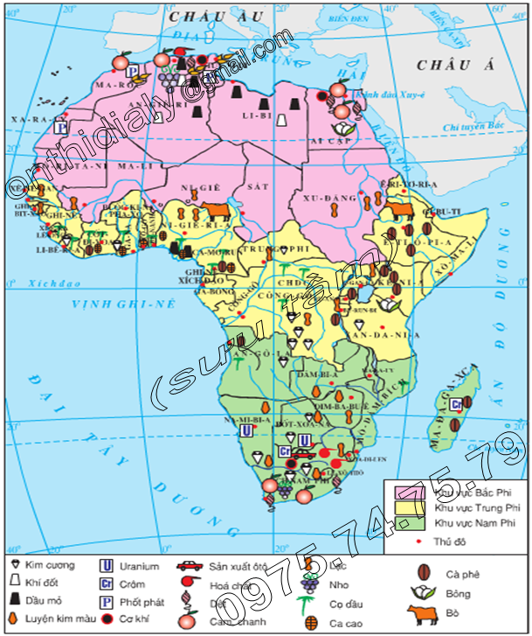- Được chia ra làm hai khu vực: Phía Bắc Bắc Phi và phía Nam Bắc Phi.

- Đặc điểm tự nhiên của hai khu vực:

|  |  |  |
| --- | --- | --- |
| **Đặc điểm** | **Phía Bắc Bắc Phi** | **Phía Nam Bắc Phi** |
| Địa hình | Núi trẻ Atlat, đồng bằng ven Đại Tây Dương. | Hoang mạc Xahara lớn nhất thế giới. |
| Khí hậu | Địa Trung Hải (mưa nhiều). | Nhiệt đới rất khô, nóng, lượng mưa không quá 50mm. |
| Thảm thực vật | Rừng lá rộng rậm rạp, phát triển trên sườn đón gió. | Rừng xavan cây bụi, thưa thớt, cằn cỗi. Trong ốc đảo cây cối xanh tốt, chủ yếu là chà là. |

**b. Khái quát kinh tế - xã hội:**

**+ Dân cư:** Chủ yếu là người Ả rập và Bec be thuộc chủng tộc Ơrôpêôit theo đạo Hồi.

**+ Kinh tế:** Tương đối phát triển dựa vào ngành dầu khí và du lịch.

**2. Khu vực Trung Phi :**

**a. Khái quát tự nhiên**

Có sự khác nhau giữa phía Tây và phía Đông .

- Phía tây:

+ Địa hình: chủ yếu là các bồn địa.

+ Khí hậu xích đạo ẩm và nhiệt đới phát triển rừng rậm xanh quanh năm và rừng thưa xavan.

- Phía Đông:

+ Sơn nguyên và hồ kiến tạo;

+ Khí hậu gió mùa xích đạo, phát triển xavan công viên, rừng rậm ở sườn đón gió.

**b. Khái quát kinh tế - xã hội:**

**+ Dân cư:** Đông dân nhất chất châu lục, chủ yếu người Ban tu thuộc chủng tộc Nê grô it. Tín ngưỡng đa dạng .

**+ Kinh tế:** chậm phát triển… Các ngành kinh tế chủ yếu: khai thác lâm sản, khoáng sản, trồng cây công nghiệp xuất khẩu.

## **BÀI 33: CÁC KHU VỰC CHÂU PHI (TIẾP THEO)**

**Link bài giảng:** [**https://www.youtube.com/watch?v=ga2L0oR_F3E**](https://www.youtube.com/watch?v=ga2L0oR_F3E)

**\* Nội dung bài học *(Học sinh ghi nội dung này vào tập)***

**3. Khu vực Nam Phi**

**a. Khái quát tự nhiên**

**+ Địa hình:**

- Là cao nguyên khổng lồ cao trung bình 1000m.

- Phía Đông Nam là dãy Đrêkenbec nằm sát biển cao 3000m.

- Trung tâm là bồn địa Calahari.

**+ Khí hậu và thực vật:**

- Phần lớn Nam Phi nằm trong môi trường khí hậu nhiệt đới.

- Cực Nam có khí hậu Địa Trung Hải.

- Lượng mưa và thảm thực vật phân hoá theo chiều từ Tây sang Đông.

**b. Khái quát kinh tế - xã hội:**

+ Đặc điểm dân cư, xã hội:

- Thành phần chủng tộc đa dạng: 3 chủng tộc lớn và người lai.

- Tôn giáo: Phần lớn theo đạo Thiên Chúa.

+ Đặc điểm kinh tế:

- Các nước khu vực Nam Phi có trình độ phát triển kinh tế rất chênh lệch.

- CH Nam Phi là nước công nghiệp phát triển nhất.

- Mô-dăm-bích, Ma-la-uy... là những nước nông nghiệp lạc hậu.

**\* BÀI TẬP:**

**Câu 1: Ở Nam Phi là khu vực giàu khoáng sản nhưng vẫn nghèo là do:**

A. Chưa khai thác. B. Bị xâm lược. C. Xung đột sắc tộc.  D. Phân biệt chủng tộc.

**Câu 2: Đặc điểm nào không đúng với tình hình dân cư, kinh tế khu vực Nam Phi**

A. Thành phần chủng tộc đa dạng.

B. Các quốc gia có trình độ phát triển kinh tế rất chênh lệch.

###### C. Phần lớn theo Hồi giáo.

###### D. Nam Phi là nước công nghiệp phát triển nhất

**Câu 3: Phần lớn khu vực Nam Phi nằm trong môi trường nào?**

A. Xích đạo         B. Nhiệt đới. C. Cận nhiệt đới                      D. Hoang mạc

**Câu 4: Nét độc đáo của địa hình Nam Phi là:**

A. Đại bộ phận là sơn nguyên cao trên 1000m. B. Có thảm thực vật của vùng ôn đới.

C. Ven biển có nhiều đồng bằng thấp. D. Giới động vật rất nghèo nàn

**Câu 5: Quốc gia phân biệt chủng tộc nặng nhất nhất thế giới trước đây là:**

A. Hoa Kì.  B. Cô-lôm-bi-a. C. Cộng hòa Nam Phi. D. Bra-xin.

**\* DẶN DÒ:** Vào K12Online: xem lại bài học, tài liệu và làm bài tập củng cố, chép nội dung ghi bài vào tập.

* Mọi ý kiến thắc mắc cần giải đáp các em có thể trao đổi trực tiếp với giáo viên

|  |  |  |
| --- | --- | --- |
| **Họ tên GV** | **Lớp dạy** | **Zalo** |
| **Cô Phùng Thị Luyến** | 7/4, 7/6, 7/8, 7/10, 7/11, 7/12 | 0975593457 |
| **Thầy Dương Phương Thương** | 7/1,7/2, 7/3, 7/5,7/7, 7/9 | 0981628986 |